**ide@ Taiwan 2020 (創意臺灣)**

**政策白皮書**

**第壹篇 總論**

**壹、前言**

**一、規劃緣起**

為掌握網際網路快速推展的國際趨勢，建構傳統實體與網路世界間的訊息交換橋梁與平臺，藉由網路科技與創意，使政府施政更具前瞻性，行政院爰於2014年12月24日院會中，指示國發會協同其他部會研訂「網路智慧新臺灣政策白皮書」，做為日後政府推動相關政策及網路世代全民參與公共事務的指導綱領與原則，讓網路時代的DNA注入政府部門的每個細胞中，從內部啟動網路化變革。

「網路智慧新臺灣政策白皮書」的編擬，係政府首度針對網路發展與應用的課題，進行全局思考、通盤檢視的成果。為積極落實政策白皮書的編擬工作，行政院於2015年1月成立政策白皮書編擬小組，由行政院院長擔任召集人、副院長擔任副召集人，國發會主任委員擔任執行長，由各政務委員分別負責各構面督導工作，並於2015年7月行政院第3455次會議，決議以「ide@ Taiwan 2020 (創意臺灣)政策白皮書」為正式名稱。

**二、撰擬原則**

白皮書的撰擬，秉持「多元溝通」、「網實合一」、「全民協作」原則。為聚焦討論與凝聚共識，白皮書由涵蓋攸關民眾福祉的社會、經濟、環境與政府治理議題，以及達成規劃目標必要的基礎建設與法規調適之「基礎環境」、「透明治理」、「智慧生活」、「網路經濟」、「智慧國土」五大構面切入，邀請全民一齊來思考如何妥善因應網路及智慧、行動裝置發展新趨勢。同時，透過實體會議與網路討論，在不斷的腦力激盪與集思廣益後，能讓白皮書的架構與內容更臻於完善。

**三、辦理進程**

**(一)先期整備期**

為凝聚政府內部推動共識，2015年1月白皮書撰擬之籌備階段，行政團隊先行完備背景資料，以供各界參考。同時，行政院也舉辦部會正副首長、中高階官員「網路發展趨勢研習營」，邀請熟稔網路發展與運用之產業界菁英與專家進行專題演講，並由張前副院長善政主持綜合座談。

**(二)全民意見徵詢期**

2015年2至3月白皮書內容全民意見徵詢階段，採二階段網實合一方式辦理，納入網路討論及實體會議所徵集的各方意見，據以完成五大構面計畫。

1.分組實體會議：五大構面分組二階段實體會議共計舉辦13場，由督導政委、部會首長擔任主持人，邀請各相關領域專家、學者、網路社群及機關代表共同討論，與會者建言踴躍，會議亦同步線上直播。

2.網路意見徵詢：網路徵詢係運用國發會「公共政策網路參與平臺」徵集群眾智慧，各構面內容與議題另串聯至其他社群媒體平臺(如vTaiwan、臉書粉絲專頁等)討論，互動留言數總計超過千則。

**(三)草案彙整期**

針對五大構面計畫，2015年4月中旬由張前副院長善政召開「網路智慧新臺灣－副院長與網路社群有約」會議，偕同各督導政務委員與網路社群代表共同討論白皮書內容，並透過YouTube「行政院開麥啦」頻道即時播放，各構面主辦部會亦立即回應網友建言，並於會後調整、修正白皮書相關內容。

「網路智慧新臺灣政策白皮書」全民意見徵詢會議於4月28日召開，與會人員涵蓋業界、學校/智庫、公民團體、網路社群等民間菁英人士，以及中央、地方等政府代表，出席人數超過200人。與會代表針對白皮書初稿內容發言踴躍，並提出許多寶貴建言，行政團隊亦據以參酌修正白皮書內容。

為加速白皮書的推動，各構面主辦部會已針對重點工作項目進行盤點、歸納，提出推動目標與具體作法，張前副院長善政亦於6月底邀集各構面主辦部會召開「研商白皮書重點工作項目推動作法」會議，並由國發會彙整完成行動計畫。白皮書於2015年8月5日奉行政院核定，各主辦部會將依網路發展趨勢動態調整，落實執行。其中，若屬延續規劃，各部會將加強推動力道；若屬新興規劃，各部會將加速研提執行作法，以完備推動創意臺灣的規劃藍圖。

**貳、國際趨勢與現況檢討**

**一、前瞻國際趨勢**

隨著行動裝置、4G行動網路基礎建設趨於成熟，人類日常生活逐漸轉變為隨時聯網(always on)的新型態，為物聯網(Internet of Things, IoT)發展提供有利的條件。IDC(國際數據資訊)指出，資通訊(ICT)產業已從大型主機時代的第一平臺、以個人電腦與網路為主的第二平臺，轉向由雲端、行動、社群與巨量資料(Big Data)交會而成的第三平臺。在第三平臺這個新時代裡，雲端科技將成為新的運算核心，人們將透過4G等行動寬頻連結行動裝置、行動應用軟體(App)與社群網絡，產生許多可分析再利用的巨量資料，藉由社會、經濟、環境等面向，進一步改變人類生活型態，並對政府在治理、法規調適、資安與隱私維護，造成極大的挑戰。

為因應新興網路產業活動及生活型態，多數先進國家亦已推動相關發展建設計畫：

－美國：訂定「Gigabit城市挑戰計畫2015」，優先於著名創新型大學城市，建置Giga級超高速寬頻基礎建設，以協助發展成為美國創新與創業樞紐。2012年發布「數位政府策略」描繪美國政府21世紀數位政府藍圖，設定「美國民眾可以不限任何時間、地點、裝置，存取高品質的數位政府資訊和服務」、「面對數位世界，確保政府運用更聰明、安全、可負擔的方式進行調適」、「解除政府資料限制，提供創新應用，增進為民服務品質」等3大目標。

－歐盟：2010年提出「歐洲2020計畫」(Europe 2020)，規劃2020年以前歐洲整體發展七大面向，其一即為「歐洲數位進程」(Digital Agenda for Europe)，著重資通訊科技之妥善利用，並透過必要法規調整，打造數位單一市場(Digital Single Market)，充分激發歐洲電子商務潛力、推動歐洲數位經濟，與促進巨量資料及雲端科技之運用，強化創新、經濟成長與社會進步。

－新加坡：2006年公布為期10年「iN2015」計畫(Intelligent Nation 2015)，旨在藉由資訊通信科技的運用，建設2015年的新加坡成為國際化的智慧國與全球城市；2015年新加坡政府在前述計畫的基礎上，啟動「智慧國家2025」計畫(Smart Nation 2025)，透過遍布全國的資料蒐集、資訊連結與即時的數據分析，預測民眾需求並提供更好的公共服務，使政府施政更具前瞻性。

－韓國：2014年公布「2025國家資訊化願景」，將國家資訊化建設視為創意經濟之基礎，透過建構公共資料管理與開放基礎、提供支援創新創意法規、建構智慧型產業基礎環境、提升超聯結技術及超聯結社會等法規整備策略，實現「以人為中心的超聯結創新社會」。

以下依「治理新模式」、「經濟新應用」與「生活新型態」三大層面，簡要概述資通訊科技為人類活動帶來的改變。

**(一)治理新模式**

1.各國網路公民力量崛起

－民眾參與公共政策型態轉變：隨著網路及社群媒體的新發展，民眾參與公共政策的管道日趨多元，傳統公聽會、聽證會、政策說明會等模式漸漸無法滿足廣大民眾的需求，網路公民力量的崛起，容納更加多元的價值觀，不僅深化民主的內涵，亦對全球政府公共治理帶來機會與挑戰。

－網路公民參與日趨普及：2014年聯合國發表「電子化政府調查」(United Nations E-government Survey 2014 )報告中指出，193個成員國中有95個(占49%)國家在政府入口網設有民眾意見反映管道，並有多國運用社群媒體、網路民調、網路投票、網路請願等措施，就公共政策議題與民眾互動。

% %

|  |  |
| --- | --- |
|  |  |
| 1. 各國網路徵詢主要工具 | 1. 各國網路參與主要公開內容 |
| 參考資料：United Nations, E-Government Survey 2014. | |
| 圖I.2.1 各國網路參與情形 | |

－政策研訂注入網路公民意見：網路公民參與公共政策，具有成本低廉、互動即時、快速串連、群眾智慧、創意激盪等優勢，各國政府日趨重視網路公民意見，紛紛建置民眾參與政府決策過程的單一入口，如：新加坡公民參與平臺【REACH】，韓國人民線上陳情及討論入口網站【E-People】，美國白宮請願網【We the People】，英國國會電子請願【e-petitions】等，並研訂正式回應規範，以利民眾意見進入政府政策制訂的議程中。

2.透明、開放政府治理蔚為世界潮流

－推動政府資料開放：美、日、英、德等八大工業國家於2013年簽署開放資料憲章(G8 Open Data Charter)，要求在保護資料隱私的同時，亦考量民間對政府相關資料及授權使用的需求，以促進民間創新運用。

資料來源：UK Cabinet Office, G8 Open Data Charter and Technical Annex.

圖I.2.2 G8開放資料憲章五大原則

－健全資料開放法制環境：歐盟委員會2011年發布委員會資訊再利用規則(Rules for the re-use of Commission information)，要求委員會相關資訊以免申請、免費、無限制利用等方式提供民間使用；澳洲2010年透過改革資訊自由法(Freedom of Information)，要求政府資料除涉隱私保護等限制之外，應釋出給民間使用；美國2014年宣布數位權責與透明化法案(Digital Accountability and Transparency Act)，要求以開放格式提供美國聯邦政府預算支出等資料。

－強化資料開放與民間應用的鏈結：美國政府2014年發布開放資料行動計畫，特別強調納入開放資料使用者團體意見，並積極規劃建立民間回饋與參與機制，以共享服務(shared services)與開放原始碼(open source)工具分享資料，及透過競賽方式活化利用政府資料；英國政府2013年發布民間創新應用政府開放資料行動計畫，協助創新產品及服務發展。

**(二)經濟新應用**

1.破壞性創新科技促成新型態產業發展

－全球網路相關企業成長快速且具爆發力：行動網路、物聯網及雲端科技等破壞性創新科技，帶動各項新型態產業發展。其中又以網路之影響最大，Google、Facebook、Twitter等新型態社群網絡之產生，短時間內改變大眾使用習慣，引領全球創新創業風潮。

－創意密集導向為產業成長關鍵：在全球化的浪潮下，成長關鍵由技術密集走向創意密集導向，成長模式也由營收評價走向價值評價模式。此外，隨著網路科技興起，新創事業營運、行銷成本大幅降低，讓更多有潛力的年輕族群有機會與能力，透過網路科技的運用競逐全球市場，軟實力已是未來競逐市場的關鍵。

－全球競逐智慧科技發展：近年網實整合、物聯網、巨量分析等智慧科技發展，降低規模經濟、離岸外包的必要性，近年不管是德國「工業4.0」、美國的再工業化政策、日本的人機共存未來工廠、韓國的下世代智慧型工廠，或中國大陸製造2025計畫，均積極建構網實智能化製造、生產、銷售系統，以及產業供應鏈垂直與水平數位化、智能化。

－網路創業平臺協助實現創業夢想：例如Quirky平臺協助民眾將創意構想商品化及後續營運事宜；Kick2Real平臺亦媒合創業者與贊助商，將創意構想及手模原型製作，進行規格定案、籌資、開模製作及試量產等。

－O2O(Online to Ofﬂine)網實整合通路興起：近年來，為兼顧實體通路與虛擬通路，開始出現整合的需求，如：EzTable的線上訂位服務與Uber的行動叫車服務；韓國Tesco超市在各大地鐵站用QR code結合大型看板廣告，讓各種商品排列成貨架的樣貌，消費者便能用手機進行掃描，並在線上購買。

2.傳統經濟運作模式發生重大變化

|  |  |
| --- | --- |
|  |  |
| 資料來源：eMarketer, Worldwide Ecommerce Sales to Increase Nearly 20% in 2014. | |
| 圖I.2.3 2014至2018年全球B2C電子商務銷售份額變化 | |

－電子商務蓬勃發展：根據國際市場研究公司eMarketer公布的資料顯示，2015年B2C電子商務全球交易額將達到1.7兆美元，較2014年成長15.6%；預估2018年交易額將達到2兆3,560億美元，其中，又以亞太地區銷售額成長最為明顯。

－新型態支付及金融服務興起：電子商務活動快速成長，第三方支付新興服務業興起，以因應行動支付及便利的理財服務，導致傳統銀行存款大量流失。同時，新興科技力量與創新的商業模式，不斷地顛覆傳統金融服務提供之方式，以網路取代馬路的金融服務已日漸普及。

－數位匯流與數據化行銷時代來臨：過去資訊分散在不同平臺，現在一個裝置，就能滿足看電影、聽音樂、看書、購物等需求。如：Apple Store改變商品內容提供的方式，並整合平臺上的銷售記錄，透過巨量資料分析，為顧客創造更貼近需求之購物及服務體驗。

－網路募資蔚為潮流：美國證管會於2013年10月就群眾募資(crowdfunding)的施行細則作公開意見徵求，以做為是否調整該施行細則內容之參考。日本於2014年5月通過「金融商品取引法」修正案，將證券商從事股權性質群眾募資之資本額規定，由5,000萬日圓降低為1,000萬日圓。

**(三)生活新型態**

1.民眾食衣住行育樂逐步數位聯網化

－智慧型運輸系統蔚為潮流：智慧型運輸系統(Intelligent Transportation System, ITS)係運用資通訊、控制及感測等技術於各種運輸系統，透過即時資訊傳輸，以增進安全、效率與服務，改善交通問題。未來各國運輸政策，除維持適度傳統的硬體建設供給外，更強調加強不同運輸工具之間的相互支援與整合，以充分發揮運輸系統的整體效能。

－健康資訊科技蓬勃發展，遠距醫療與照護逐漸成型：隨著人口高齡化問題漸受重視，遠距醫療與照護成為各國衛生單位與醫療機構的發展重點，主要國家莫不積極投入健康資訊科技之研發，並透過巨量資料分析轉化為有用的資訊，俾進一步加值創造和活化應用，廣泛應用在醫療照護、疾病管理、公共衛生監測等醫療及健康領域。

－教育與學習朝數位化發展：美國、澳洲、歐盟、新加坡、香港、韓國等國家紛紛提出藉由數位科技，實現從環境、資源到活動的適性數位化學習之相關推動計畫或方案，如透過網絡提供一系列免費教材的「可汗學院」(Khan Academy)、大規模開放式線上課程「磨課師」 (Massive Open Online Courses, MOOCs)等，以突破時間和空間限制，改善傳統教育的方式，提高教學與學習效率。

圖I.2.4 線上資源為教育與學習帶來的改變

2.網路與智慧科技逐漸應用至生活各層面

－應用智慧化網路科技強化災防效能：目前國際間災防工作，廣泛透過整合情資提供聯網共享環境，導引民間創新活力發展加值應用，以強化防災、抗災、救災的效率與能量。如：Google推出服務平臺，與政府、企業、非營利組織合作，整合近20類資訊，提供動態預測、災害警報、疏散通知，並應用巨量資料統籌調整救援物資分配。

－影視音娛樂朝平臺應用發展：隨著網路普及化與智慧裝置成長，影視產業的多樣選擇影音平臺逐漸崛起，賦予使用者閱聽主導權，衝擊傳統頻道地位。如日本NHK於2013年起提供結合電視與網路功能的Hybridcast新服務，並增加智慧型手機及平板電腦(第二螢幕，Second Screen)服務；英國BBC 2007年底推出iPlayer隨選新媒體公共服務，節目內容透過20種以上不同裝置和平臺發行。

**二、國內現況檢討**

臺灣在高科技製造業，以及科技驅動經濟等領域向來位居優先地位，行動通話與上網費率亦相對低廉。然而，世界經濟論壇(WEF) 2015年網路整備度指標評比，我國在143個國家中排名第18名，在法規制度建立、提升民眾網路與社群媒體覆蓋率上，都還有很大的進步空間。此外，現階段政府對網路世界不夠熟悉，以致制定相關政策，未能充分掌握、納入網路公民意見。



資料來源：WEF, Global Information Technology Report 2015.

圖I.2.5 臺灣2015年WEF網路整備度指標評比

**(一)資通訊科技應用之法規制度與支援體系待完善**

1.虛擬世界法規亟待調適

－國內數位商業法制缺乏彈性：為利新創事業與網路公司之發展，現行公司法制關於股權結構及股東權益安排等規定有配合調整之必要。此外，因應新型態網路金融服務發展，亦應一併考量相關法規調整及對稅制之影響。

－數位生活法規限制需突破：隨資訊科技進步，遠距勞動者將日益增加，遠距教育課程將更為普及，另在少子化及高齡化影響下，遠距醫療照護亦將成為未來趨勢，現行勞動、教育與醫療照護等法規之相關限制必須重新檢視。

－網路使用者之規範應強化：隨著網路科技及新型態網路產業發展與網路無國界特性，將產生許多跨域消費紛爭，需全盤檢討網路交易適用法規條款，並強化網路消費紛爭解決；另新型態網路犯罪恐日漸增加，相關法制規範亦須配合檢視。

－智慧財產權定義需與時俱進：因應科技快速發展及數位匯流時代的來臨，著作流通與利用型態更加多元，著作權相關權利之定義應與時俱進予以調整。

－政策制定過程應更廣泛吸納網路公民意見：在公民意識提升及網路社群效應影響下，如何吸納公民聲音以強化政策認同度，成為必要課題，因此應就現行法規對於網路公聽會、座談會之舉辦、效力及程序規範進行檢視；另，為實現網路民主，亦應就網路連署及網路投票法規進行調適。

2.創新創業生態體系仍待完善

－國內創新創業環境亟需公私協力：我國現行法規制度缺乏彈性及不利小型新創企業成長，且早期擴展資金不足，國際鏈結偏弱，較難規模化、國際化。

－協助青年運用資訊科技創新創業：網路經濟已帶動青年投入創新創業風潮，國內從分散式的宅型SOHO族轉變成與矽谷同步之聚落式共同工作群聚型態(創業輔導園區、加速器、地方創業聚落等)，政府應積極完備相關基礎環境建設與法規調適。同時，協助青年掌握網路與資通訊科技的發展與全球化趨勢，面對由「stay local」轉變到「go global」的挑戰。

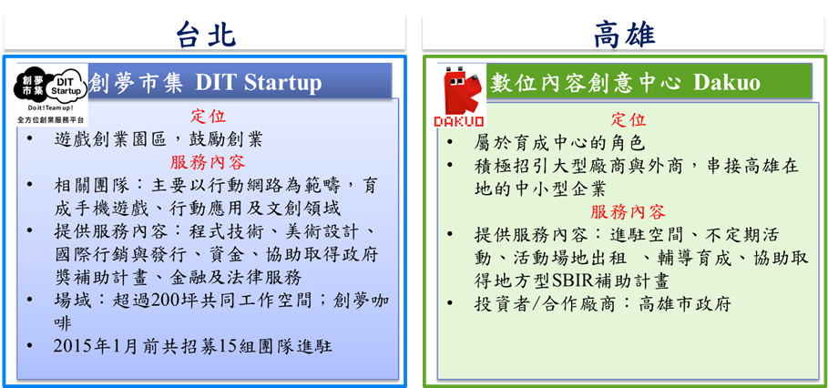

資料來源：成功大學文創育成與研發中心。

圖I.2.6 臺灣聚落式共同工作空間案例

**(二)基礎建設整備度需持續提升**

1.資通訊基礎建設及環境整備亟待提升

資料來源：WEF, Global Information Technology Report 2015.

圖I.2.7 臺灣2015年WEF網路整備度指標各分項表現

－資通訊基礎環境待強化：根據2015年WEF網路整備度報告，在143個國家中，臺灣在全球高科技製造業以及科技驅動經濟指標居領先地位，顯示我國在基礎建設以及負擔能力等方面的持續進步。惟民眾使用固定寬頻、行動寬頻等方面，還有很大的提升空間，故有必要推動協助固網寬頻建設、全面普及行動寬頻，推動光纖到府，讓民眾享有4G快速上網的便利。

－縮減數位落差：為了促進偏鄉地區教育與經濟發展，保障按合理價格享有一定品質之資通訊服務，改善國內整體網路環境，政府仍需全面提升中小學校園光纖網路基礎建設與無線網路漫遊服務，將網路頻寬分享給附近民眾、原住民族部落使用，進一步落實全民網路近用權。

2.數位教育與學習模式需創新

－學生運用資訊能力及網路素養待培養：面對網路資訊爆炸時代，不但需要培養學生運用網路資訊及創意去解決問題的能力，也應透過學校、家庭、網路等不同管道，強化學生網路認知與素養，防範與減緩網路成癮、網路霸凌、個資洩漏等造成的危害。

－數位學習服務資源有待加強：目前國內教育網路頻寬使用流量已近滿載，雲端數位學習服務資源有待加強，並且亟須建立各級學校新一代的數位學習模式，轉變師生教與學的方式及行為，為國內教育帶來新的面貌與改變。

－培養具跨領域素養之人才：政府對中小企業雖已有融資協助、創新補助及人才培育相關計畫等輔導補助措施，惟創新主要來自跨領域技術的整合，政府應由需求端思考跨領域的整合創新，加強具備多重領域知識之人才培育。

**(三)資通訊科技應用之推廣待加強**

1.企業運用資訊創新活動比重仍待提升

－人才訓練及企業採用新科技方面表現仍待改進：根據WEF「2015全球資訊技術報告」，我國在企業運用資訊創新活動方面，B2C網路使用率表現較佳，但在人才訓練及企業採用新科技方面表現仍待改進。

－輔導傳統產業導入電子商務：政府應加強輔導傳統產業智慧網路之運用，如輔導大型零售業者導入電子商務O2O服務、及協助商家發展手機App開店創新模式；拓展國內農漁會產品多元行銷通路與跨境電子商務、海外直送服務；輔導旅館及民宿建立自有網站及訂房系統、廣泛運用電子商務進行訂房交易。

2.政府數位服務機制需完備

－主動開放資料：截至2016年2月中旬政府資料開放達14,440項，包含多項高應用價值資料，如ETC交通資料、預算、決算、環境輻射偵測等，然整體數量仍遠低於英國、美國等先進國家。此外，政府所提供的施政資訊內容及網站資訊揭示仍不夠即時、完整，亦未將民眾反饋意見納入政府施政決策參考，且尚未建立開放資料審議機制。

－明確規範「利用」政府資料的權利：我國依據政府資訊公開法，規範政府資訊以主動公開為原則，保障「知」的權利，然未明確保障政府資料開放「授權再利用」的權利，加上機關對開放認知尚有不足，擔心開放有違法之虞，或對限制開放之法規解釋偶有偏於片面，或附加額外之開放條件，導致民間亦不敢擴大應用。

**(四)資通訊科技對經社環境之衝擊待因應**

1.資通訊科技的生活應用層面需強化

－臺灣智慧城市生活場域應積極建構：為促進城市經濟發展、打造更舒適便利的生活環境，降低都市化所帶來的環境汙染，政府應更加積極善用資通訊科技與創新服務，全面發展智慧城市，包括：智慧綠建築與永續智慧社區的推動、建築管理、治安、國土保育保安查報、環境資源資料庫、政府圖資服務等。目前高速行動通訊技術發展已逐漸成熟，國內外電信業者開始大規模布建4G服務網將成為一大助力，應結合異業發展應用服務，積極建構智慧城市生活場域。

－國內智慧型運輸系統需強化：未來國內智慧運輸服務應以智慧創新為核心，從民眾生活角度，推動網路化、行動化、生活化的即時交通資訊整合應用服務，加速建立我國智慧運輸服務跨域整合。如：在交通控制管理方面，擴及高快速公路及省道整體路網；在公共運輸服務方面，公車動態資訊擴及所有市區公車與公路客運；積極推動高速公路電子收費及多卡通電子票證整合，連結民眾生活需求。

－公私協力提供整合性災防即時資訊待提升：我國目前防救災雲端計畫之防救災訊息服務平臺，透過Google推出災害示警及臺灣防災地圖等服務。未來應進一步研議與民間網路社群組織合作，將政府救災資訊系統化與公開化，及訂定資料介接與交換格式、開發應用程式介面(Application Programming Interface, API)等，擴大提供各網路社群及民眾使用，並可規劃由民眾提供災害訊息資訊(料)反應入口，共同協助災時資訊之蒐整。

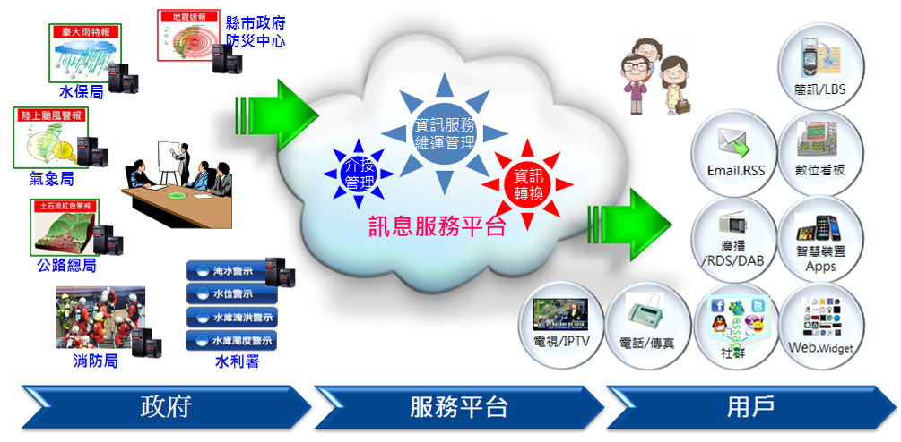

資源來源：中央災害防救委員會，災害防救基本計畫。

圖I.2.8 防救災訊息服務平臺整體架構圖

－影視音產業與創新營運模式亟待建立：影視音產業已進入4G多螢時代，需以行動載具搭配內容，始能創造下一波獲利與成長空間。我國4G技術已在2014年上路，惟受限於資金、跨域人才、技術及商業模式形成等因素，目前影視音產業從新興數位平臺的獲利仍不顯著，需思考創新營運模式，或進行跨業合作，以滿足消費者的娛樂體驗需求，創造更高產值。

－完善食品追蹤追溯系統：近年食品安全議題廣受國人重視，自從2008年三聚氰胺摻偽事件起，接連爆發食品業添加非法化學物質、黑心油品與回收肉品等事件，顯示政府必須整合食品鏈、藥品鏈、工業鏈與廢棄物回收鏈的監督管理，強化食品資訊之勾稽機制，即時掌控國內外食安資訊，採行必要的預防管制功能，降低對民眾的傷害與業者的損失。

2.新型態經濟活動與組織運作模式仍需強化

－提升關鍵技術自主能力：全球主要國家均積極推動建構網實智能化製造、生產、銷售系統，競逐智慧製造科技發展，然而我國，中小型企業無法投入足夠資源挹注於數位化技術自主，關鍵核心技術研發面臨重大挑戰。

－產業電商化尚待投入：我國擁有眾多上網人口及便利網路環境， B2B可由政府既有之產業電子化方案持續推動，但B2C則缺乏相關推動計畫，特別是各產業運用電子商務以滿足消費者的部分。因此，行政院擇定八大重點領域，包括：農業電商、網路零售、數位出版、網路金融、線上遊戲、數位學習、線上影視音及新媒體、線上旅遊等，積極推動產業電商化發展。

－網路金融環境仍待完善：網路金融蓬勃發展，帶來各式商機，惟國內網路金融環境面臨金融機構通路創新度不足、科技金融投資不足及法規有待調整等問題，國內行動支付亦尚處於多種協定與模式的初始摸索階段。因應金融全球性競爭，政府須積極調整法規，打造數位化金融環境，並建立網路金融監督制度，增進資訊安全措施，以協助金融機構面對來自國內外的競爭與挑戰。

**參、施政願景與核心理念**

網際網路的快速發展與廣泛應用，網路應需型經濟(on-demand economy)蓬勃發展，顛覆傳統實體社經運作模式，以及日常生活型態。利用資通訊與智慧科技將生活事物數位化、聯網化、行動化進而智慧化，對民眾而言可解決生活中無效率、不便利等問題，以提高生活品質；對社會而言具有降低溝通、協調等成本、減少資源浪費等效益；對經濟而言亦可促進產業升級轉型、再造經濟成長動能。

白皮書是否能確實掌握此一國際趨勢，擘劃明確願景，落實前瞻施政，不僅將影響我國資通訊產業與應用的發展，亦將攸關國民生活福祉的提升。以下將簡要概述白皮書的施政願景、核心理念與施政目標。

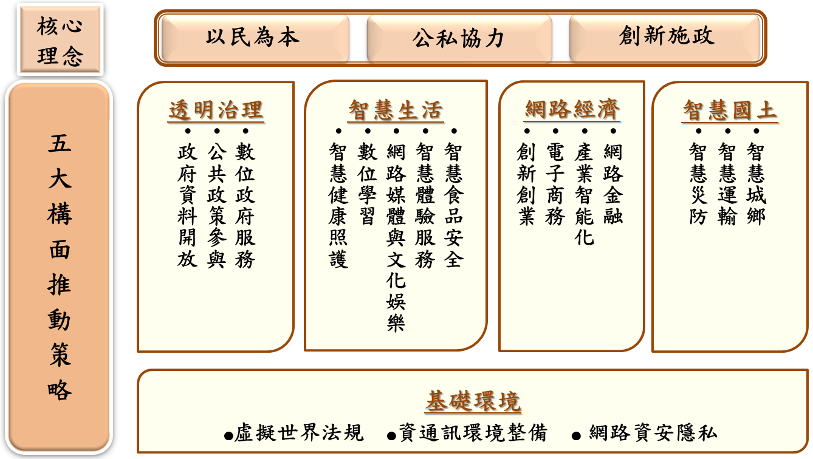

圖I.3.1 白皮書施政願景、核心理念與施政目標

## 一、施政願景

透過網路集聚眾人智慧，於2020年前建構具有「idea」概念的網路智慧新臺灣，塑造臺灣全民未來優質生活。其中：

－「i」代表智慧(intelligent)臺灣：擴大網路的創新發展與應用，營造舒適的生活與國土環境，打造創新的網路經濟模式。

－「d」代表數位(digital)國家：透過開放資料與大數據分析，建構社群網路與政府的互動、互信機制，讓網路與實體世界相輔相成。

－「e」代表電子化政府(e-government)：經由精簡行政流程與效率化管理，提供主動、分眾和完整的民眾服務。

－「a」代表全民普及(accessible)：讓民眾不分區域、世代，不受經濟、教育等因素限制，都能享受智慧生活體驗，落實近用權(access rights)及縮減數位落差。

## 二、核心理念

以「以民為本」、「公私協力」、「創新施政」理念規劃重點施政項目，並落實國際人權公約有關近用權理念，讓年輕人、企業、老年人、弱勢都能享受到優質網路環境的效益。

(一)以民為本：希望能廣泛運用雲端運算、巨量資料分析等網路資源與工具，主動探索民意趨向，針對民眾關切議題與需求，彙集群眾智慧及反饋意見，以契合民眾期盼。

(二)公私協力：希望透過開放政府資訊及群眾外包等方式，結合網路社群力量來優化施政，讓政府與民間攜手，建立長遠、良性互動的夥伴關係。

(三)創新施政：希望能確實掌握資通訊科技的發展趨勢，完備法令規章及基礎建設，營造優質資通訊應用環境，並廣泛導入各施政層面，落實生活、生產與生態並重的永續發展。

**肆、施政重點**

白皮書涵蓋「基礎環境」、「透明治理」、「智慧生活」、「網路經濟」、「智慧國土」五大構面及18項子議題，內容攸關民眾福祉的社會、經濟、環境與政府治理議題，以及達成施政目標必要的基礎建設與法規調適。

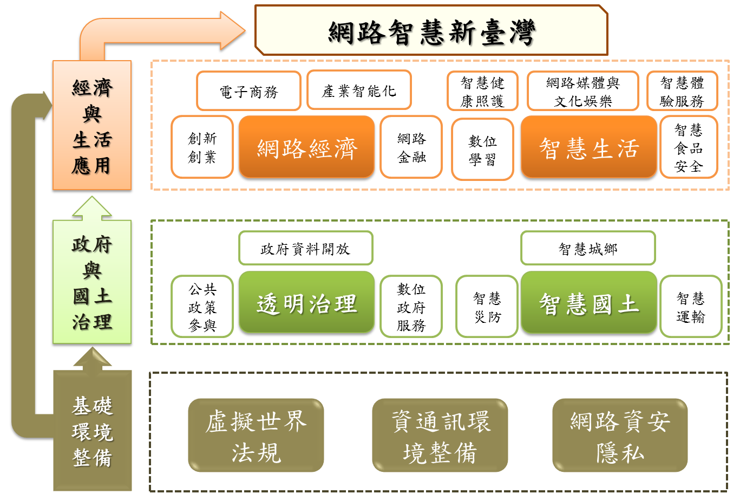

圖I.4.1 五大構面與子議題關聯圖

## 一、基礎環境

依據OECD研究報告顯示，數位經濟的特徵包括行動力(mobility)、依賴數據(reliance on data)、多元的營運模式(multi-sided business models)及數位市場可能形成獨占或寡占之局面等。隨著新營運模式(如電子商務、雲端計算、線上廣告、支付系統等)的日新月異，政府除與時俱進地進行法規調適外，更持續規劃提升資通訊基礎建設之質與量，並同步發展資訊安全及隱私保障之防護網，強化及完備我國推展數位經濟之基礎建設。

據此，基礎環境構面設定三大支柱(pillars)：虛擬世界法規、資通訊環境整備及網路資安隱私，分從此三面向進行分析、擬定目標及推動策略，期提供全體國民一無障礙之網路基礎環境，便利各式經濟活動、生活的推展具效率(efficient)、便捷(accessible)及安全無虞的(reliable)之特性。

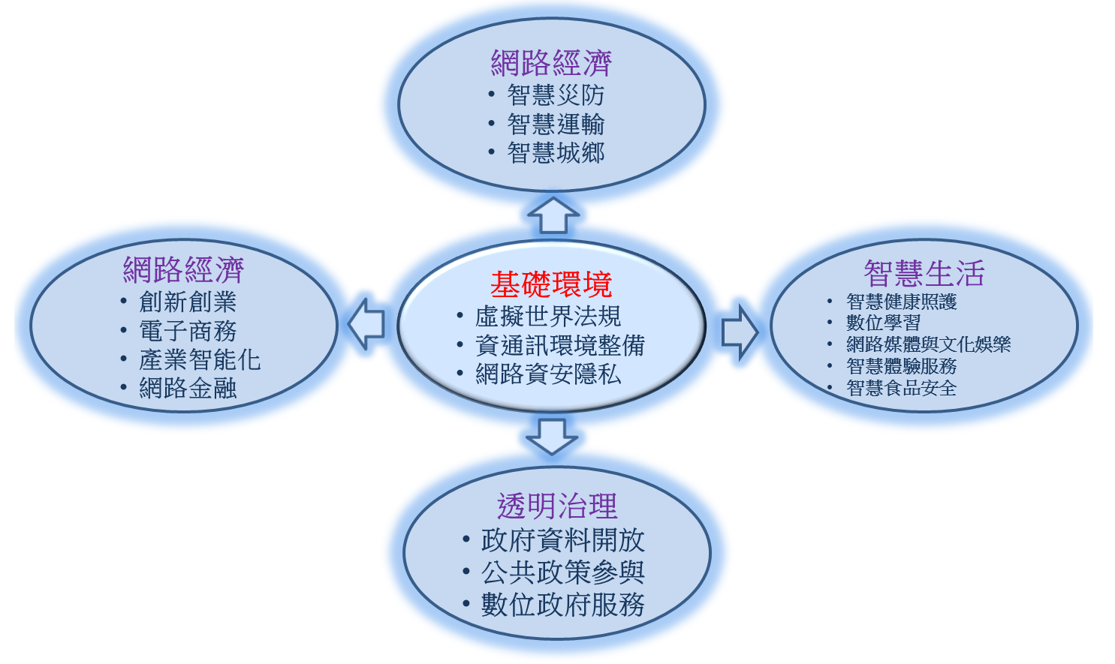

圖I.4.2 基礎環境構面與其他四構面之關聯

**(一)具體目標**

基礎環境構面的三大支柱中，虛擬世界法規調適與資通訊環境整備分屬軟、硬體建設，而在相關布建推動過程，維護網路資訊的安全及個人隱私，亦屬必要。故此三大支柱雖彼此獨立推動，但確息息相關、缺一不可。為達與國際接軌的法制環境、快速且安全的資通訊環境，基礎環境構面擬訂以下具體目標，並期透過目標之達成，有助於網路經濟、智慧生活及智慧國土之發展。

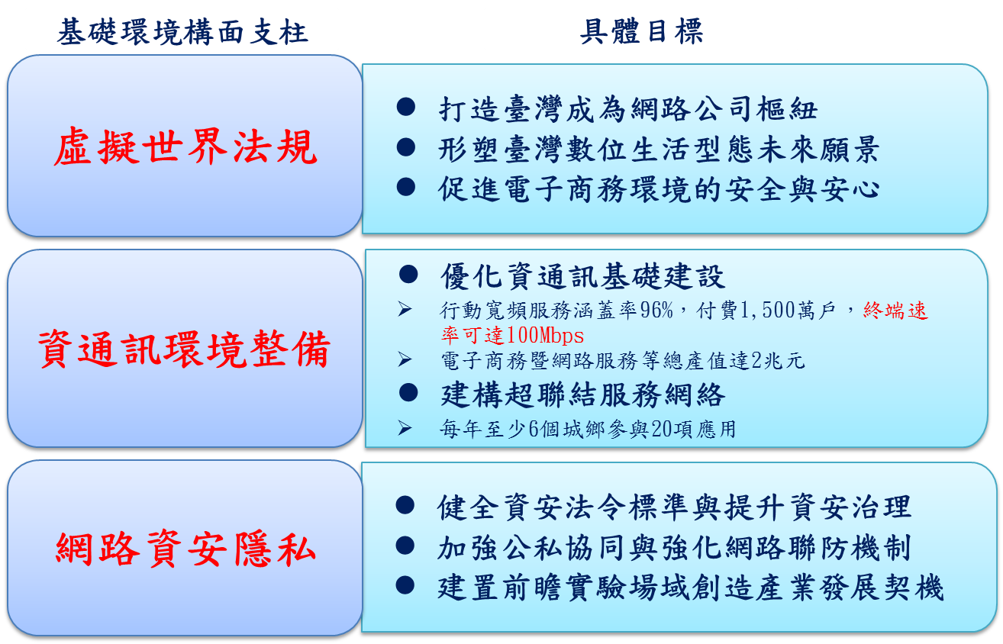

圖I.4.3 基礎環境構面三支柱之具體目標

**(二)施政重點**

**1.虛擬世界法規調適：建構完備無障礙之法制環境**

為建構網路智慧新臺灣發展之友善法制環境，並配合「透明治理」、「智慧生活」、「網路經濟」及「智慧國土」等構面之法制調適需求，係以宏觀角度，考量未來整體發展趨勢與實務運作，致力建構完備的虛擬世界法制環境。同時因應網路特性，虛擬世界法制議題將採行線上諮詢會議模式，匯聚各界意見、凝聚共識，進而擬定法規調適之方向與進程，以促進關聯產業之發展。

虛擬世界法規調適以滾動方式進行檢討，分別就商業法制、網路金融服務、網路租稅環境、企業資產擔保法制、遠距勞動法制、遠距教育、遠距醫療照護、共享經濟、無人交通工具、數位資產、消費者保護法制、網路公民參與機制、政府資料開放、防範網路犯罪、調整著作權法制、資安與資通訊法制及配套管控機制下試辦開放網路販售酒類等17領域進行法規調適。

(1)打造臺灣成為網路公司的樞紐

－調適商業法制：引進閉鎖性公司制度，創設符合新創事業發展的法律環境。

－提升網路金融服務：建置民間股權式群眾募資平臺。

－打造友善網路租稅環境：通盤檢討加值型及非加值型營業稅法及所得稅法相關課稅規定，維持國內、外之租稅衡平。

－調適企業融資擔保法制：研擬「企業資產擔保法」草案，創設新型態擔保交易類型，提供創新新創業者多元融資管道。

(2)型塑臺灣數位生活型態的未來願景

－調適勞動法制：建立遠距勞動者關於勞動法規之相關保障。

－發展遠距教育：研修大學遠距教學實施辦法，促進數位學習多元發展；以實驗教育方式因應未來虛擬世界之人才培育。

－推動遠距醫療照護：研議遠距照護服務法制化之可行性；因應老齡化社會之未來趨勢及長照服務法之施行，適時鬆綁通訊醫療法規，研商修正醫師法第11條之必要性；開放藥物網路販賣。

－調適共享經濟法制：因應共享經濟，研議調適相關法制。

－研議無人交通工具相關法規調適：因應無人交通工具發展趨勢(如：無人車)，參考歐盟相關法規檢討進程，檢視我國檢視所涉及之交通運輸相關法規，評估研議必要配套管理規範。

(3)促進電子商務環境的安全與安心

－調適數位資產法制：研議數位資產與數位遺產之相關法制。

－調適消費者保護法制：檢討修正定型化契約應記載及不得記載事項，兼顧電子商務發展之特性；推動建立兩岸消費資訊整合平臺與消費爭議協處機制及跨境網路交易消費爭議處理機制。

－強化網路公民參與機制：篩選適合納入網路公民參與之相關法規，推動網路公民參與機制相關條文修訂，並研議網路連署及網路投票法規調適之可行性。

－落實政府資料開放：研析現行法制下政府資料區分無償開放、有償提供、應收費或得免收費之具體條件，並確認相關法規調整方式。研擬個人資料去識別化驗證機制，另盤點限制資料公開之法令。

－防範網路犯罪：檢討有無新型態網路犯罪類型，革新網路犯罪之規範條文。

－調適著作權法制：調整著作權合理使用規定，並就著作權公開播送、公開演出等無形利用，及散布、出租等有形利用等相關條文進行調適。

－健全資通訊及資安法制：積極研議我國資安管理法；逐一檢視並改善資通訊發展相關法規制度。

－在配套管控機制下試辦開放網路販售酒類：研議修正「菸酒管理法」增訂網路販酒授權訂定管理辦法暨相關罰則，並落實兒童及少年福利與權益保障法規定，以保護兒少健康權益，對購酒者年齡是否滿18歲覈實建立配套機制。

**2.資通訊環境整備：優化基礎建設，建構超聯結服務網絡**

(1)推動行動寬頻基礎建設：推動加速行動寬頻服務及產業發展方案，規劃及釋出行動通信頻譜及光纖入戶全面化實施，完備資通訊發展及勞動、遠距教育、醫療照護等相關法制，建立鼓勵創新政府採購制度，並健全政府對資訊產品採購，提升臺灣學術網路骨幹頻寬，偏遠地區學校及學生無縫連網。

(2)推動東部及離島地區有線電視數位化：因應資通訊技術發展與數位匯流趨勢，推動東部、離島及其他偏遠地區有線電視數位化，以平衡數位落差，增進匯流服務近用權益。

(3)參與國際資通訊標準：成立臺灣資通產業標準協會，建立國際合作溝通管道，尋求區域國際組織結盟。

(4)建構智慧生活與智慧聯網環境：研擬智慧聯網與關鍵零組件策略，建構智慧聯網生態系統整合平臺，發展客製化智慧聯網製造平臺，發展智慧聯網產業服務架構。

(5)推動巨量資料應用環境：規劃分析重點領域應用，政府巨量資料應用研究，輔導製造業與服務業導入。

(6)創新應用與服務加值：超聯結服務相關技術研究，推動智慧聯網創新服務體系，推動跨領域創意創新創業群聚，推動跨產業智慧城鄉應用，發展數位創意創新服務。

(7)培育資通訊人才及創新力：整合跨校跨領域資源，強化產學研聯盟機制，鼓勵多元創新學習。

**3.網路資安隱私：強化資安聯防，促進資安產業發展**

因應網路智慧新臺灣之發展，除著眼虛擬世界法規鬆綁，強化資通訊環境整備外，並應打造安全的網際生態體系，以落實保障智慧生活與網路經濟自由發展之願景。

為確保民眾數位生活福祉、新興資安產業發展及數位國土國家安全，將致力提升資安法規遵循強度，使資訊安全成為企業社會責任的一環；強化網路犯罪預防，充分保障企業與消費者權益；積極培育資安人才並建置前瞻實驗場域，促進資安產業發展。相關推動策略將分短、中長期具體踐行，包括：

(1)健全資安法令標準：規劃適合我國之資安治理架構、建構適用於我國之資安治理成熟度評估機制、積極研議推動資通訊安全管理法。

(2)強化網路犯罪執法：健全資安及網路犯罪通報、擴大偵查組織架構與人才晉用、研議數位證據保全與程序、加強兩岸及跨國共同打擊犯罪、致力防杜網路霸凌等。

(3)落實人才訓用合一：將由課程、平臺、競賽、實習及產學合作等五大主軸擴大資安人才培育，落實訓用合一。

(4)推升智慧商務安全：盤點資安自主技術，發展優先項目、發展網實整合的關鍵防護安全技術、軟體工程加入資安與隱私保護的設計、提出智慧商務安全解決方案等。

(5)擴大公私協同合作：處理來自企業與民間各領域之資安事件通報與諮詢、研議企業與民間各領域資安情資交換安全標準、與國內各領域建立資訊共享系統或平臺等。

(6)改善政府資源配置：訂定合理人力及預算配置比、研議成立資安專戶或基金、篩選並扶植資安產業及產品。

(7)建置前瞻實驗場域：結合產、學、研資源建置前瞻實驗場域、研究關鍵資訊基礎設施存在之弱點、模擬外來之攻擊威脅及測試驗證創新之資安防護技術。

(8)接軌國際實務標準：發展讓消費者放心與安心之產品、技術及服務標準、研議資訊服務產業分級機制、鼓勵學研與廠商加入國際產業標準協會。

## 二、透明治理

隨著資通訊科技快速發展以及公民意識崛起，民眾表達意見的管道漸趨多元普及，對參與公共政策制定、以及對政府回應速度與執行力之期待也相對提高。因此，建構完整的資訊公開環境、促進民眾參與、完善政府服務、提升政府治理運作效益，政府責無旁貸。良善的公共治理涵蓋層面包括透明開放(transparency)、公眾參與(participation)、以及機關課責(accountability)，希望藉由開放的政府資訊，引入民間參與及監督力量，以促進政府為民服務效能。有鑒於此，白皮書提出「透明治理」概念，包含三個子題－政府資料開放、公民政策參與、數位政府服務。「政府資料開放」係開放政府數位化資料讓民間自由取用，政府資訊公開、資料開放透明，是促進公民參與的第一步，一方面滿足民眾知與用的權益，另一方面藉由增進民間對公共事務的瞭解、信賴及監督，提高民主參與及政府施政透明，發展政府與民間良性互動溝通；「公民政策參與」奠基於政府資料開放基礎，以多元便捷的數位及非數位管道，邀請民眾參與公共政策制定；數位政府服務則包含資訊公開與民眾參與之機制，以民為本，建立公私協力資訊服務架構，滿足民眾需求，進而聚集民眾智慧，對政府施政產生加乘效應。換言之，透明治理構面旨在建立一個公開、參與、協力的政府型態，期望結合政府與民間力量，實現全民幸福生活。

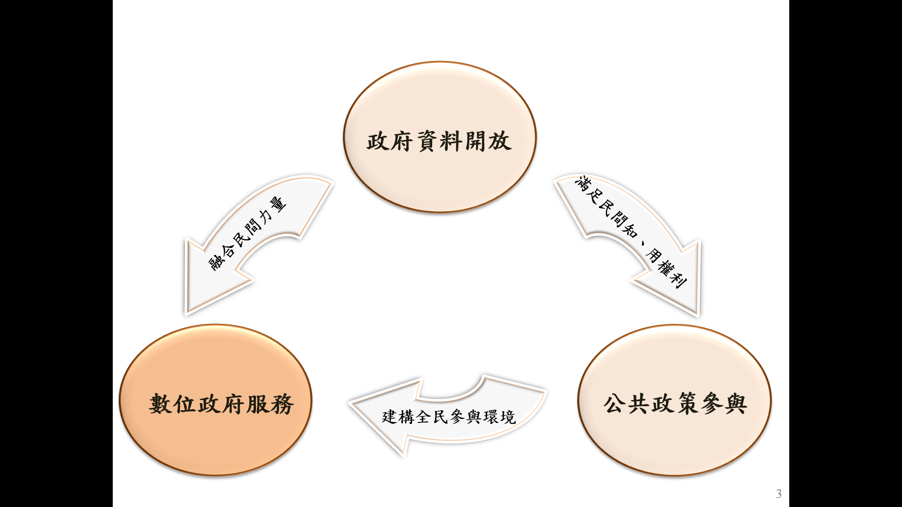

圖I.4.4 透明治理構面三子題間關係

**(一)具體目標**

**1.打造友善互信的政府資料開放環境**

(1)發揮資料開放之國家戰略價值。

(2)建立友善、開放的法制環境。

(3)成為社群跨域合作能量之國際典範。

**2.建構全民參與的公共政策諮詢機制**

(1)強化民眾與政府的有效溝通。

(2)建立網實合一多元諮詢環境。

(3)完備民眾意見回應機制。

**3.建立民本創新的政府數位服務模式**

(1)打造以民為本的數位政府。

(2)實現公平完善的服務型態。

(3)發展跨域協力的共創環境。

(**二**)**施政重點**

2015年12月28日行政院函頒「政府資料開放進階行動方案」，引領政府機關深化推動資料開放，建立民間協作改善政府治理模式，運用資料輔助施政及創新經濟量能，使我國成為國際開放標竿。

**1.政府資料開放**

(1)建構政府資料開放諮詢機制，加速資料開放

－建立資料開放諮詢二級制，邀集民間代表參與開放決策，確立開放優先項目，優化資料品質，加速資料開放，並對外公開資料開放決策歷程，訂定「政府資料開放諮詢小組設置要點」。

－部會擬訂資料開放行動策略，「行政院及所屬各機關政府資料分類及授權利用收費原則」責成各部會將政府資料區分為甲類開放資料、乙類有限度利用資料及丙類不開放資料。可開放大眾利用的資料須確保適法性；不可開放之資料，需由業務單位述明其法規限制或評估理由，經法制單位協同確認，提報資料開放諮詢小組協商後公開其具體理由。

－各部會資料屬依法應公開者、機關法定職掌所產生無法規限制者、民間查詢量(使用/申請)較高之資訊，應優先開放。

(2)完備資料開放之法制環境

－政府資料開放以「開放為原則，不開放為例外；不收費為原則，收費為例外」，逐步完善「例外」的標準界定與相關政策判斷的依據。

－調適「資訊公開法」與「規費法」等相關法規，明確保障用的權利及研析例外收費準則，資料開放使用授權條款與國際公眾授權條款相容。

－建立資料集詮釋資料標準規範、共通性資料存取應用程式介面規範、領域資料標準規範、優化資料品質等規範。

(3)政府與民間合作，發展國際典範

－與專業社會團體合作挖掘、重組、混搭資料，產出更具價值的創新應用亮點服務；並與民間資料中心建立合作模式，提供跨域整合之各式創新服務。

－協同民間產業及社群參考國際應用範例，共同研議領域資料開放需求，激發民間應用創意與活化民間資料加值能量，提高資料開放應用國際能見度，形塑政府與民間資料開放文化。

－促進地方政府共同推動開放資料，以提升地方政府開放資料集數量、品質為核心，推動產業以使用地方資料為主，中央資料為輔，發展特色型地方應用案例，建立地方政府、社群與民間企業合作之示範模式。

－建立推廣宣傳、研習及輔導培育等機制，並引進資料開放國際資源，協助我國人才與國際接軌，促進資料價值知識擴散與學習，以培育輔導更多創意者投入資料應用領域進而創新創業。

－建構資料經濟生態體系，由政府持續開放資料並借助產業計畫推動競賽、應用補助、推廣與研討活動，引導發展資料經濟生態圈所需資源，建立並蓬勃發展資料經濟生態圈。

**2.公共政策參與**

(1)優化網站資訊，滿足民眾知的權利

－在重大政策形成過程中，針對政策內容都必須以使用者經驗(user experience)為導向，於網站中提供即時資訊，與政策利害關係人交換意見。經由公開、透明之程序，並配合適當說明，與民眾對話及溝通，使政策內容符合民眾需求。

－善用第三方資源，主動及互動式分享資訊，並透過網路資訊轉譯擴大參與成效，使得政府資訊能更正確有效的傳遞，降低政府與民眾的溝通落差。

(2)善用網路新媒體，提供多元化參與管道

－有效利用多元溝通管道，擴大民眾參與，以群眾力量及智慧共同產出政策意見與想法，並串聯其他網路媒介，提升政策執行效益及品質。

－提供政府公開平臺，促進民眾網路參與，擴大接收民意與政策共享的機會，發揮共同監督計畫推動成效的功能。

(3)完善網路參與程序及法令，建立優質的網路民主基礎

－盤點現行中央相關法規、行政規則等，凡涉及對民眾傳達相關行政作為，除現有的座談會、諮詢會、說明會、公聽會及聽證會等，均有相對網路參與機制。

－因應網路時代發展，建構民眾網路民主規範，將社會創新能量納入政策過程，創造政策利基，同時與社群維持良好互動。

－建置「公共政策網路參與平臺」(http://join.gov.tw)(簡稱參與平臺)，提供眾開講、來監督、提點子、找首長等4項網路參與服務，作為全民參與公共事務的常設管道，並串聯網路、實體與社群多元管道，完善民意回應機制。

－精進提點子流程，深化眾開講議題，針對重大政策，設置「法規影響評估」專區，提升政策、法規作業品質及強化公眾參與，降低法規遵循成本及確保法規制定符合政策目標。

**3.數位政府服務**

行政院於2016年1月18日核定「第五階段電子化政府計畫-數位政府(2017年至2020年)」，以資料治理之「資料驅動、公私協力、以民為本」為核心理念，打造數位政府，提升國家數位競爭力。

(1)啟動數位政府服務，提升國家數位競爭力

－跨域資料分析、探索民眾需求，以資料科學研究方法，分析各機關跨域資料，並結合民眾政策參與之意見，主動感知並篩選出需要被服務的民眾，以及所需的服務內容；提升及確保政府機關政務推動相關作為符合民意及社會各界需求；以及政務推動之政策制定、危機處理及前瞻創新之速度、品質及效能。

－網實流程整合、提升公共價值，訂定服務績效評估基準，盤點機關公共服務，檢視解決民眾需求之有效性，以網實整合模式，提供一站式的服務，簡化申辦作業流程，整合跨機關業務與資訊，提升政府公共服務價值。

－兼顧個人資料保護，提供友善及安全的個人雲端儲存服務與系統化管理，以利民眾妥善運用個人資訊，由民眾自主決定資料提供對象，為其量身客製個人化服務，藉由資料的釋出進一步帶動相關產業的發展。

(2)依民眾意願與數位能力，提供最佳服務管道

－以數位公平為基礎，提供一致性全程服務，透過後端系統橫向整合，提供以使用者為中心之服務。

－應用資通訊技術，協助基層公務人員、非政府組織及個人，主動迅速提供政府便民服務，由服務提供者攜帶行動裝置，直接面對弱勢民眾，完成政府與民眾最後一哩的服務連結。

－以教育、數位機會點、數位代理人等方式，縮減民眾數位落差，提升個人與地區整體的數位行銷力與培育優質的資訊人才，創造偏鄉經濟效益。

－針對數位發展程度1~5級區域及偏鄉地區之中高齡、原住民、新住民、身心障礙者、婦女及(中)低收入民眾等數位發展程度較需關懷多元族群為服務對象，培養其使用網路科技工具的能力，應用數位工具、進行數位行銷、線上自我學習，豐富生活應用。

(3)推動跨部門協同合作機制，提供創新便民服務

－善用巨量資料，推動政府與民間合作，成立「資料應用推動指導小組」，建立機關、產業與學術單位合作與協調管道，從社會安全、經濟發展與環境永續等三面向提出待解決課題，如治安維護、物價監測、環境品質預測等議題，強化政府施政決策品質，同時培育我國資料科學人才發展我國資料去識別化驗證標準提供各界運用。

－政府對廠商秉持公平合理之精神，推動政府創新採購，建立政府與民間合作機制。

－加速推動資訊專責機關並訂定資訊基本法，以統合擘劃資通訊政策、分配經費與人力資源，健全發展我國資通訊整合環境。運用前瞻資訊技術，並以更前瞻創新的視野，打造完善的政府共用資訊服務。

## 三、智慧生活

未來生活智慧化之願景，將透過網路與其他基礎設施廣泛布建，行動終端更為貼身與符合人性需求，並達到長時間不中斷之運作下，人類的生活品質將大幅提高。為使所有族群享有同樣的生活權益，並培育民眾具備應用科技改善生活、解決問題的能力，使老有所養、壯有所用、疾有所護，智慧生活領域將以智慧健康照護、數位學習、網路與文化娛樂、智慧體驗服務及智慧食品安全等五大面向為施政重點，導入網路數位科技，著重使用者體驗，融入美感優化我國民眾日常生活各個面向，以打造易用且符合人性體驗、兼顧各類族群需求、以及高度友善的學習與生活環境。

**(一)具體目標**

1.打造全人全程的智慧化健康照護。

2.實現數位時代的普及、開放及適性學習的理念。

3.拓展民眾在藝術文化與影視音的新感受。

4.創造多元、易用及以人為本的使用者體驗。

5.完成整合各領域食品安全管理資訊。

**(二)施政重點**

**1.智慧健康照護**

(1)促進智慧健康行為

－整建預防保健服務相關資料，發展健康促進管理系統，建置「健康妙管家」智慧型線上健康管理工具，將民眾個人健康及生活管理與行動化服務緊密結合。

－辦理本系統開放資料之健康促進雲端加值應用評選活動，引導國內業者開發優質健康促進服務產品，提升我國健康產業之創新與競爭力。

(2)推動智慧醫療/醫院

－將傳統紙本出院準備服務計畫網路化，提升醫院與病人之醫療資訊連結。

－運用物聯網(IoT)科技，以擴大醫療照顧模式之應用，增加病人的自我照顧能力，減少病人再住院比率、縮短住院天數。

(3)安享智慧樂齡生活

－提供銀髮族促進健康數位學習模式。

－強化獨居老人關懷與照顧。

(4)拓展智慧照護

建立慢性病社區遠距智慧照護服務模式，強化民眾自我健康監測與管理行為建立，達成健康永續與在地老化。

(5)活用健康存摺

公布健康存摺open data格式，供產業加值應用，結合壽險業、電信業、健康產業和結合穿戴式裝置進行智慧照護等，發展App應用，以提供更多加值應用服務。

**2.數位學習**

(1)強化校園數位學習發展環境

－加強最後一哩校園網路基礎建設。

－持續更新全國國民中小學資訊教學設備。

－評估強化校園資訊教育及資訊管理人力的機制。

(2)優化雲端資源教材與服務

－持續優化教育雲端數位資源與服務。

－完備雲端數位教材資源、建立個人化學習系統。

(3)試點示範並擴散應用

－試辦各類型數位科技應用教育及個人化的線上學習。

－發展磨課師(MOOCs)模式全民線上課程。

－發展校園智慧化創新應用服務。

－引進產業與民間資源活化教學。

(4)培養網路新世代人才

－於十二年國教課程，強化程式設計、運算思維的學習課程，培養學生具備分析問題、解決問題、創意思考、創造力、合作學習及自主學習等核心能力。

－加強資訊素養與資訊倫理教育，培養學生遵守網路禮儀及網路法律的習慣，正向使用網路。

－培養教師具備以「學習者為中心」的教育科技專業知能，推動教師及學生應用數位及網路新興工具教與學。

－鼓勵大專校院開設專業領域及跨領域學習課群。

－提升民眾數位應用能力。

**3.網路媒體與文化娛樂**

(1)提升影視產值及互動性、流行音樂產製銷之科技運用

－鼓勵國片以新媒體辦理創意行銷活動及輔導開發多元內容電影。

－輔導業者運用特效產製影視音內容。

－輔導產業提供新興行動影視內容服務。

－輔導流行音樂跨界產品製作研發。

(2)打造友善之影視音公共服務

－提供高品質串流影音之公共服務、整合新媒體互動平臺。

－發展觀眾創作內容平臺(UGC)，促進跨媒體內容創作，展現多元觀點與創意。

(3)健全數位出版環境

－提升電子書之品質及數量，致力創造附加價值，建立出版業對數位出版之信心與實力。

－協助出版產業建構新的營運模式，輔導產業轉型，並厚植國內數位出版人才。

－與相關部會持續推動第三方支付及電子發票，以利數位出版品之電子商務交易。

(4)優化藝文資訊雲端服務、開放政府藝文資料

－優化藝文整合(iculture)與文物典藏(icollections)服務。

－強化報名系統推廣導入及功能，透過使用者意見回饋，持續針對系統、模組及作業流程進行改善，以符合所屬文化機關實際應用需求。

－成立資料開放諮詢小組，擬訂文化部與所屬機關資料開放行動策略，優化政府資料開放質與量。

(5)發展智慧型博物館

－整合RFID、QR Code、NFC與iBeacon等主動及被動推播技術與微定位功能，建置智慧型博物館設施與App，運用大數據概念蒐集參觀者購票及參訪行為，利用數位化文物3D建模應用於展示與文創。

－在文化部附屬館所豐富館藏基礎上，進一步擴大加值應用，創造博物館服務差異化及優質化，行銷博物館發展特色。

(6)藝術加值

－將公共藝術既有成果公開在網路上，建立全國性的網路流通機制，以簡單、容易協作的網路平臺，達到與網路族群良好的互動效果。

－彙整統合網路族群所提供的資料，加以主題式的結果分析，提供後續有效管理的追蹤管道，達到即時通報當地權責單位之效果，有利未來相關公共藝術辦理方向之調整。

－推動表演藝術、傳統藝術、視覺藝術、視藝典藏與數位科技的跨領域創作及運用，強化科技藝術培育、媒合推廣及數位應用開發，促進數位科技與藝術多元合作，深化展演藝術呈現。

**4.智慧體驗服務**

(1)融合社群意見，應用體驗資料

－鼓勵地方政府與新創團隊在公共領域合作，打造在地生活應用服務。

－推動閱聽行為數據整合，建立內容共創媒合平臺，徵詢社群意見，協助媒合創意發想者或創作者與產業接軌，優化內容創作體驗，並催生新創意與新服務。

－籌組大數據產業服務團，帶動第三方業者加值體驗資料應用，力促發展各種商業與民眾有感的公共服務應用。

－建構智慧電網，以推動智慧型的節能措施與產業；透過大數據分析應用，促使我國環境永續發展、民眾有感體驗。

(2)示範應用擴散與行銷

－示範應用計畫與資源投入之範疇，將視應用之特性，納入大規模試煉與市場實績驗證機制，促進體驗應用服務發展。

－與電信業者合作，整合各軟硬體業者，在六都十六縣市投入智慧生活應用服務，挖掘在地特色主題，強化地方政府參與國際評比的基礎。

－以體驗行銷方式推廣智慧城市相關應用。

(3)培育跨領域傑出人才，並提供新創團隊舞臺

－舉辦各類大型校園競賽，讓學校人才有跨領域實作的機會，將校園能量導入產業，例如辦理各類使用者經驗競賽，以提升使用者體驗服務能量。鼓勵競賽成果實際導入市場，以創造應用擴散效益，並接受使用者之考驗。

－政府將更多資源投入具水準之競賽與活動，並導入市場評估機制，以利具有實力的新創團隊提升知名度，並建立與廣設新創團隊之舞臺。

－政府將建立各類新創園區，作為創意展示平臺，匯聚多元創新活動。

(4)拓展數位娛樂新體驗市場帶動產業發展

－輔導我國具技術能量與創意之企業及人才投入行動裝置多媒體技術研發，與體感模擬遊樂等設備。

－聯合數位娛樂體驗產業鏈，打造國內產業聯盟。

－打造國際級的新媒體遊樂產業聚落，聯手搶占全球娛樂文化商機。

(5)提供未來生活主題計畫實驗測試場域

－提供創新測試環境。

－結合未來生活各方面計畫試行。

**5.智慧食品安全**

(1)業者及產品全編碼總歸戶

透過科技方式掌握業者及產品情資。

(2)資訊系統整合省時省力

串聯各政府部門食品資訊之數據資料，整合應用分配管理量能。

(3)發揮事先預警與決策

透過資料分析與探勘建立風險監控模式，強化對風險趨勢的預測。

**四、網路經濟**

隨著行動裝置的智慧化與網際網路普及化，全球資源都比過去更為便利地取得、整合與利用，使得創意更能被實現。而其伴隨來的新產品、服務或商業模式，如雨後春筍般湧現，網路經濟發展無疑成為推動創業發展的驅動因子，創新創業亦成為網路經濟下重要的成長動力。網路經濟的活絡需政府對網路生態環境的營造與建構，藉由相關法規的整備、網路金融活動的創新、網路創新創業人才的培育，以橫向連結各產業的電商化模式，拓展跨境的商業合作，並協助產業運用智慧科技提高生產力，及打造便民又安心的網路金融環境，發展金融科技，研究數位通貨相關議題，進而促進網路經濟活動蓬勃發展。

**(一)具體目標**

**1.建構友善多元的創新創業環境**

(1)建立創業資源網實平臺，推動資源整合，促成政府創業資源分享效率化。

(2)提供創新創業單一窗口及創業教育，形塑創業支援服務提供便捷化。

(3)透過國際創業園區、加速器等機制，協助新創事業鏈結矽谷、布局亞太新興市場，促成創業與行銷國際化。

(4)持續協助青年運用網路科技從事創業活動，促成網路科技創業多元化。

**2.應用智慧科技翻轉生產與服務方式**

(1)加速產業鏈垂直、水平數位化及智慧化。

(2)導入網實融合與人機協同關鍵自主技術。

(3)借力使力及群策群力加速培育產業網實系統軟硬實力。

**3.健全電子商務產業發展**

透過健全國內電子商務基礎環境，協助產業走向電子商務化、電子商務國際化，促使我國於2020年達到電子商務交易額達到兆元，網路零售跨境交易額躍升為450億元。

(1)改善臺灣農業產業結構，開創全球性營運競爭力。

(2)強化網路零售發展環境，促進網路交易蓬勃發展。

(3)推動出版數位轉型，開拓網路新興市場。

(4)普及電子支付服務，完備數位金融環境。

(5)成為數位跨域娛樂創意開發大國，再現臺灣遊戲榮耀。

(6)引領國內智慧校園產業，進軍全球智慧校園商機。

(7)發展新型態媒體服務之核心技術與整體解決方案，翻轉傳統媒體產業生態。

(8)推動智慧旅遊，提升產業競爭力。

**4.完備全面數位化金融環境**

(1)建構全面數位化金融環境。

(2)普及行動支付與第三方支付應用。

(3)厚植金融產業競爭力與促進大數據分析應用。

**(二)施政重點**

網路經濟時代，政府不論在創新創業、電子商務、網路金融等發展面向，均須以公平且開放的態度，關注新型態服務的發展，同時確保資訊與交易安全，以打造適合創新創業發展的環境，進而拓展國際市場。

**1.建構友善多元的創新創業環境**

(1)營造有利於青年應用ICT與共享經濟市場機會創業之法治環境，以促進新興型態之創業。

(2)建立一站式實體創業服務窗口－青創基地，加強與創業社群網絡串聯及支援溝通，提供全方位之創業資源與支援服務，對新創事業為媒合與行銷之協助，並與一站式創業資源網站(青年創業及圓夢網2.0版)連結，提供線上對應線下實體(O2O)之創業協助服務。

(3)鼓勵青年運用ICT創新創業(例如：共享經濟)，並強化既有業者與ICT結合，例如：透過顧問與業師服務，協助其發掘共享服務市場機會、發想創業構想，並提供資金與創新創業媒合管道，促成其成立新創事業。

(4)提供青創行動巡迴服務、強化與民間創業社群之連結等，促成政府創業服務支援和資訊便捷化。

(5)推動創業貸款、投資方案、補助措施等，強化新創事業多元籌資管道；並引進具國際專業知識與市場網絡的智慧資金，協助新創事業邁向國際。

(6)由標竿育成中心結合相關專業領域服務單位能量組成加速器聯盟，針對歐盟及亞洲新興市場，聚焦新興產業，透過業師輔導、資金媒合、國際網絡，加速中小企業取得國際鏈結。辦理或協助青年參加「APEC加速器網絡—早階投資」高峰會暨創業挑戰賽，連結亞太地區加速器資源，持續深化及廣化APEC加速器網絡，凝聚創業能量。

(7)打造國際創新創業園區，吸引國際資金與國外人才來台創業；與既有園區空間合作，培育國際級App團隊，鼓勵青年創新創業。

(8)設立臺灣創新創業中心據點，推動臺灣的創新創業，媒合投資案源於臺灣試製生產，加強連結。

**2.健全電子商務產業發展**

健全國內電子商務基礎環境，協助我國產業走向電子商務化、電子商務國際化。

(1)農業電商：針對國內及海外市場分採不同營運模式，在國內設立農產品電子商務推動小組、建立「電農」認證體系、建立農業電商供應鏈充裕電商貨源；在國外，與海外標竿電子商務平臺業務合作，行銷臺灣特色農產品。

(2)網路零售：由平臺帶動網路商家、支援服務業拓展跨境合作，建立大帶小服務體系，推動網路購物模式輸出。

(3)數位出版：透過獎助數位出版創作、大規模補助發行數位出版品、鼓勵數位出版創新營運模式、推廣數位閱讀及出版產業環境整備等措施，強化數位出版產業鏈；同時，持續挹注資金輔導平臺業者開拓海外廣大華文市場，跨境開拓數位出版市場，並帶動整體出版產業活力。

(4)網路金融：打造數位化金融環境，加速開放金融機構線上金融服務。便利投資人網路開戶與交易，並擴增證券期貨雲加值服務。開放網路投保險種與保額，節省招攬成本回饋保戶。此外，發展多元化行動支付服務，普及行動化應用，以及健全第三方支付金流服務環境，促進電子支付市場發展。

(5)線上遊戲：強化輔導國內數位遊戲業者研發具特色之產品，協助研發商、發行商或平臺業者與中國大陸及東南亞重點市場(如越南、馬來西亞或泰國等)發行商或營運平臺合作，設置臺灣數位遊戲特色專區，讓更多臺灣數位遊戲產品獲得曝光及跨界營運商機。

(6)數位學習：教育部以在校園內場域發展為主，經濟部則以數位學習產業發展與推動為主。教育部提供場域，經濟部連結產業在國內練兵，經濟部與教育部兩部會合作，帶動智慧校園市場商機與出口。

(7)線上影視音及新媒體：文化部將補助內容產製，培育電子商務人才，發展優質內容。經濟部介接通路平臺，直接面對消費者，讓原創故事透過新媒體服務進行擴散，產生乘數效果。

(8)線上旅遊：輔導旅行業者建置或加入電子商務交易平臺，以及鼓勵大型業者電子商務交易平臺創新升級，提升加值運用效益。整合及建置我國觀光資料庫，並提供旅遊業者充實電子商務平臺內容。

**3.智能化翻轉產業結構以達到固本、扎根、搶單目標，維持國際競爭力**

「行政院生產力4.0發展方案」研提「優化領航產業智慧供應鏈生態系統」、「催生新創事業」、「促進產品與服務國產化」、「掌握關鍵技術自主能力」、「培育實務人才」、與「挹注產業政策工具」等6項推動主軸、18項策略，60項具體行動措施，推動生產力4.0產業發展，以加速產業鏈垂直、水平數位化及智能化加值轉型相關推動策略分別如下：

(1)優化領航產業智慧供應鏈生態系統：策略選定聚焦於電子資訊製造業、金屬運具製造業、機械設備製造業、食品製造業、紡織製造業、零售及物流服務業、領航農業(生技農產業、精緻農產業、精準農產業)等，深化其企業內垂直價值鏈智慧化能力，以及打造產業水平供應價值鏈智慧化能力，優化產業結構，鞏固國際接單能力。

(2)催生新創事業

－網實系統(Cyber- Physical System, CPS)零組件(如感測器、傳感器、控制器等)及智慧設備製造業。

－CPS解決方案服務業。

－積層製造關鍵設備、系統、零組件、材料產業等。

－積層製造應用新創產業。

(3)促進產品與服務國產化：藉由推動導入生產力4.0關鍵系統與零組件及服務產品的過程，促進產品與服務國產化。

(4)掌握CPS關鍵技術自主能力：以智慧自動化為基礎，集成電腦化/數位化/智能化技術，以物聯網、智慧機器、巨量資料等科技發展具備有適應性、資源效率及人因工程的智慧工廠，以貫穿商業夥伴流程及企業價值流程，創造產品與服務客製化供應能力。透過提供關鍵技術模組工具，提供共通技術平臺，優化技術性能，突破技術瓶頸等創造產業科技自主能力。

(5)培育實務人才：推動作法為「產業在職人才培育」、「產學連結跨域科技人才培育」、「產學研連結培育國際實務人才」、及「產學研單位延攬國際專業人才」等。

(6)挹注產業政策工具：運用獎勵投資、併購、融資貸款、創投資金、研發支出投資抵減、中小企業輔導體系及信用保證機制等產業升級政策工具，針對所選定的領航產業，優先運用產業升級轉型相關政策工具，促進各企業(商家)、工廠(工場)建置生產力4.0設施能力、研發能力、經營管理能力。並針對先進製造與積層製造應用，研制配套法規，以促進產業創新加值發展。

**4.完備全面數位化金融環境**

(1)推動國內電子支付比率倍增。

(2)銀行業金融科技：鼓勵實體及虛擬卡片卡號代碼化技術之運用、完成租稅政策與電子支付比率相關性之研究、成立專案小組研議是否將網路借貸(中介)業務(P2P)納入金融管理必要性、支持金融機構運用金融科技及外部資訊處理委外服務。

(3)證券業：證券網路下單比率達70%、推展自動化交易機制(機器人理財顧問、基金網路銷售平臺)、強化證券期貨業雲端服務及深化大數據運用成效。

(4)保險業：推動網路投保、鼓勵業者投入金融科技創新及研發保險商品、推動保險業將大數據運用於核保、理賠及費率釐定等方面。

(5)虛實整合金融服務：維持實體與虛擬金融分支機構併存發展，優化營業據點，實現服務主體與管道多元化，建構完整而全面之金融服務體系；透過應用新科技建置新一代貸放行為偵測分析模式，強化國內金融機構之信用風險預警能力。

(6)法規調適：積極推動金融創新及法規鬆綁，主動蒐集金融機構及金融科技業者所遭遇的法規問題，並廣納各界對於金融法規鬆綁之建言，落實建立友善的法規環境。

(7)風險管理：落實雙翼監理，視新型態服務及資訊安全的發展趨勢，適時調整監理措施，並督促業者建立自律規範及管控措施，關注風險管理和消費者保護；建立金融資安資訊分享與分析中心(F-ISAC)，提升金融業資安預警及應變處理能力。

(8)人才培育：推動金融機構人才轉型、金融科技人才培訓與大專院校跨領域人才培育計畫。

(9)創新創業：短期規劃「金融科技發展基金」提供金融科技新創事業的創新基金與輔導資源，中長期規劃建立與全球接軌之金融科技創新育成中心。

(10)區塊鏈：透過各周邊單位與相關金融智庫，推廣區塊鏈技術，建議銀行公會成立應用研究小組，鼓勵金融業者投入區塊鏈技術研發。

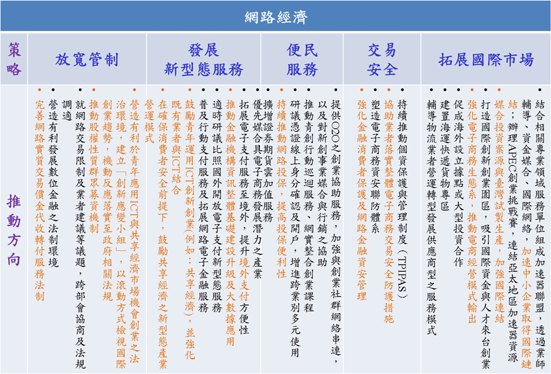(11)身分認證：建構整合安全的網路身分認證機制，提供便捷免臨櫃跨業別網路身分認證，以促進發展多元化之金融科技應用。

圖I.4.5 策略歸納與推動作法

**五、智慧國土**

智慧國土係以國土的永續價值為出發點，運用網路智慧，建立人、環境及社會三個面向的互動關聯，推動以資通訊技術為基礎，建立高度感知(instrumented)、網路(interconnected)及智慧(intelligent)策略整合架構，並透過災防、運輸及城鄉等不同領域的具體實踐，落實成為經濟發展、社會正義與環境保護兼籌並顧的永續發展。

智慧國土著重在災防、運輸及城鄉等三個領域導入資通訊技術應用，在「災防」領域將建立災防聯網平臺，加速巨量資訊分享交流，強化橫向與縱向之協作整合，落實應用智慧化、生活化災害示警資訊及開發相關產業加值，以增加經濟效益；在「運輸」領域以建立雲端資訊系統服務平臺，結合巨量資料分析技術，透過整合民間資源，創造交通與觀光資訊多元化之服務，以滿足不同族群之需求；在「城鄉」領域以建立網路智慧化生活環境，提升都市管理效率、均衡城鄉發展、降低能耗及碳排放，朝向結合低碳生活、增進民眾身心健康及促進城鄉永續發展。

**(一)具體目標**

1.災防資料開放與社群協作，提升災害防護力與應變力。

2.提供更完善、符合需求及適地性之即時交通資訊服務。

3.運用網路智慧科技，促進城鄉均衡發展。

**(二)施政重點**

**1.智慧災防**

(1)硬實力－建構基礎環境

－結合物聯網技術-強化災防感測網：為充分利用物聯網蒐整環境資料，強化各領域的基礎建設，其推動策略為：以災防資料開放化、結構化與標準化，建構災防實體與虛擬網絡；環境監測資訊資料之防救災整合運用；強化災害監測技術。

－制定資料標準化格式-支援多元加值應用開發：除導入國際已成熟之相關應用標準，並考量未來應用發展，積極參與制訂資料蒐集、傳遞與交換的資料結構與格式標準；以使用者需求為導向，訂定國內防救災相關資料交換標準與流程。公部門完備資料開放環境與制訂辦法，對民間以提供API功能模組與達到資料介接為目標，滿足具開發能力與專業領域門檻需求，使民間自由發展災防資料之應用，完善國家基本圖資環境，例如：地質圖資擴建(包括地質基本圖資、土壤液化潛勢圖資等)、航遙測資料庫之發展、臺灣海氣象災防環境監測資料之強化等面向。將各種災害示警訊息透過公眾告警細胞廣播訊息(Public Warning System, PWS)服務，主動告知民眾。

(2)軟實力－強化資訊交流

－發掘網路應用服務模式：為充分發揮防救災巨量資訊價值，可透過災害防救資訊平臺，提供防救災資訊與應用研發。鼓勵各界開發各種應用模式，運用各種災害資訊和圖資加值應用，以整合與傳遞各種災害防救管理資訊，提供全方位災害防救的資訊服務。

－強化訊息通報的多重管道：以現有之網路災情通報系統為基礎架構，依網路科技趨勢進一步發展災時資訊多管道回報平臺。民眾可主動回報災情資訊，透過手機的定位與拍照等功能，確實反應標示災區之空間訊息詳情，後經由訊息服務平臺所建置之災害情報站即時發布更詳細與精確的災害資訊。

(3)巧實力－共享資料與資訊應用

－應用網路社群進行巨量資料分析：來自於民眾第一時間提供的社群即時回應資訊，其價值來自於蒐集後再分析，屬於網路災防巨量資料之一，而帶有時間、空間序列的監測資料更是如此，分析災防巨量資料的重點包括：建立社群媒體資訊分析技術，及早研判災情擴大可能性；建置巨量災害情資雲端倉儲，分散式儲存運算與執行需求提供；共同協作災害記錄地圖，協助非政府組織、社團或學校快速發布資訊並回饋資料。

－建立貼近使用者需求的災害情資網：智慧化、分眾化災害情資網主要因應使用者需求，提供各項分眾化防救災相關訊息，並主動提醒告知建議作為，主要重點包括：建置災防雲端資訊環境，確保對民眾服務高穩定與高效能；推動災害情資行動網，貼近行動與穿戴式裝置之運作，結合社群分享；分析使用者行為、環境與反應，開發客製化防救災運作機制，提供各界運用與開發。

**2.智慧運輸**

(1)強化即時道路交通資訊服務，開放加值應用服務

－ETC交通資訊加值服務：隨著ETC計程收費全面上路及開放資料概念，將重新規劃資料開放平臺架構，完全開放原「國道即時路況資料庫」之資料及ETC系統所蒐集之去識別化資料，供各界進行加值應用，並透過業者資源，促進多元資訊服務之發展。

－高速公路1968便民服務：1968服務啟用至今，持續針對服務內容及方式進行改版，近期隨著雲端運算技術之發展及使用者經驗，規劃進行人機介面、多元瀏覽方式改善，增加與使用者互動、強化資訊蒐集及旅行時間預測等，以提供更高品質及更符合個人需求之高速公路交通資訊服務。

－Web數位公路服務平臺：公路總局目前設有數個公路業務相關及民眾服務之資訊系統，為整合相關資訊及建立單一窗口服務平臺，規劃建置Web數位公路服務平臺，依「公路資訊」及「數位生活」主題類別規劃各項服務情境，結合2D及3D電子地圖呈現資訊及影像等，透過圖像化查詢操作方式，提供使用者查詢相關資訊。

－區域性運輸與觀光整合資訊服務：目前交通資訊的來源與提供多掌握於各道路主管機關，隨著用路人需求之演變，規劃提供區域性的整合資訊服務；另隨著觀光旅遊的興盛，每逢連續假日觀光景點周邊道路常湧進大量車潮，提供即時的道路壅塞資訊及替代道路等資訊，將有助於用路人之路徑選擇及效率之提升。

(2)發展公共運輸整合資訊流通服務，促進資訊流通並創造多元應用服務

為促進交通資料流通及滿足民眾交通資訊需求，規劃建置一整合式公共運輸資料交換平臺，透過該平臺讓資料間能輕易串連，產生有用的決策資訊及有價值的資訊，而藉由開放介接的方式，推廣加值應用服務及提升資料維護的效率性。

(3)強化軌道運輸即時營運資訊與事件通報服務

為有效整合資訊服務App及提升安全性，台灣高鐵公司規劃於旅客行動裝置T Express App中新增推播功能，結合高鐵官網資訊，平時做為服務及產品訊息傳播工具，並於天災或營運異常狀況發生時，主動傳遞即時營運變更訊息，俾使民眾有效掌握最新營運狀況，以利旅客安排後續行程。為提升站內安全性及縮短通報時程，臺鐵局規劃於「臺鐵e訂通」App中新增民眾直接報案功能，直接與鐵路警察局報告系統連結，縮短案件處理時間。

(4)提升智慧觀光資訊服務與加值應用

隨著智慧科技產業的發展，以「網路環境」為基礎、「顧客導向」為核心理念之智慧服務成為主流；積極推動觀光服務與資訊科技的整合運用，期提供旅客旅行前、中、後之無縫友善旅遊資訊服務，並著手規劃觀光雲基礎服務之架構與內涵，帶動與觀光服務相關商業模式之加值應用。

(5)導入先進科技應用，推動智慧交通管理

－ETC在道路管理智慧化之應用：以ETC產生的大數據，分析連續假期各國道壅塞狀況，並對壅塞路段道路瓶頸、交通特性及車流來源組成進行分析，以科學數據分配上游各入口匝道儀控時制，進行壅塞紓解改善，達到整體路網有效疏運之目標。另透過ETC數據分析、預測連續假期重點路段所需旅行時間，並採用全日趨勢圖方式提供，及對外公布。

－持續推動高速電子收費ETC整廠輸出：我國ETC創造3項世界第一，且由於ETC系統完全由國人自行規劃、建置及營運，目前已由營運公司將實施計程收費相關技術與經驗，以及未來eTag的延伸應用等技術加以整合，做為對外整廠輸出的關鍵核心技術服務，為臺灣創造產業效益。

－透過「省道即時路況交通資訊蒐集及控制系統」與「智慧交控系統」之建置，將交通管理成效擴展至省、縣道路網系統，並規劃延續上述計畫之既有基礎，導入先進科技之應用，持續深化與擴展軟體面之協同控制、整合及管理效益等，另推動我國智慧型運輸系統車路整合應用，發展多元車載設備價值服務，除進行更高階交通控制外，亦可提高路口運作流暢度及行車安全。

**3.智慧城鄉**

(1)建築智慧管理化服務

建立全國「安心建築」數位資料庫供應系統、推動建築管理智慧化審核系統、發展智慧化綠建築分析評估系統推廣、輔導上線、人員訓練、作業流程規範等電腦化作業，並建立「安心建築」資料庫數位化及相關設備維護。

(2)推動智慧綠建築、社區與城市

－進行創新技術研發以提升產業競爭力：為更進一步提升建築物節能效率，進行智慧化節能創新科技及相關產品研發，並研擬制訂相關系統及設施標準與規格，期能研發出更具智慧化、節能效率更佳之系統技術及設備產品，以促使建築環境能更符合節能減碳目標。

－健全法制規範以消弭產業發展限制：為全面推動智慧綠建築與永續智慧社區相關產業發展，進行相關法制、規範、機制及措施內容檢討評估，針對有危害、限制產業發展部分，或對於推動產業發展有不足部分，進行研修訂。

－培訓專業人才以滿足產業發展所需：為推動新興產業政策，首要需求之一即為相關專業人才，藉由進行講習培訓、相關產業技術應用輔導及產學研合作機制等，以促使相關領域範疇之人員能有更進一步之認知，有助於落實政策及滿足產業發展所需。

－辦理示範應用推廣以帶動產業發展：藉由掌握智慧生活環境發展需求，發展於建築物導入綠建築設計、智慧型自動感測、居家安全、能源監控、省水、保全、消防及健康照護系統等高科技產品設備，情境概念與試辦建置等示範應用推廣，以普及智慧綠建築與永續智慧社區概念，並帶動相關產業發展。

(3)社區居住安全監控機制

－多元全民反詐騙及網路購物安全作為：整合現有「反詐騙聯防平臺會議」、「電信技術諮詢小組會議」、「金融治安聯繫會報」、「防制網路詐欺犯罪工作小組會議」等跨部會平臺力量，並結合電信業者、網路業者、金融機構等跨單位組織，形成一防制詐騙犯罪網路體系，並制定賡續執行「警示帳戶聯防機制」、「電信聯合服務平臺」相關運作，以強化防制詐騙犯罪功能。

－提供便捷智慧快速報案管道：內政部警政署為加強宣導民眾使用智慧手機「雲端視訊報案系統」，將持續要求各警察機關加強民眾宣傳，並於該署「健全勤指功能督考」檢核，俾廣收成效。

－建置治安錄影監視器系統：建置兼顧治安與隱私權之錄影監視系統，廣納民眾意見，減少民眾疑慮，強化偵查效能。

－推動矯正機關監控系統改善方案：運用科技技術輔助人力不足，整合矯正機關現有監視與警戒系統，結合智慧影像分析科技技術，建置整合型智慧監控系統，俾提升矯正機關戒護安全之管理效能。

(4)國土利用監測整合

－持續運用高解析衛星影像及遙測技術，以2個月1次監測頻率辦理臺澎金馬地區土地利用變遷偵測及通報作業，同時配合水利署業務需求提高部分監測頻率，並每年辦理2期海岸線及海域區變遷偵測及通報作業，掌握國土變遷動態資訊，另未來將結合應用巨量資料技術，分析違規熱區，加強監測，遏阻國土破壞行為。

－建置國土利用監測整合通報查報系統，便利各機關網路通報回報作業，新加入機關可直接加盟使用整合系統執行查報回報工作，無須再各自開發通報查報系統，各主管機關亦可透過整合系統接收變異點資訊供業務參考應用。

－持續推廣邀請義務志工及民間團體共同參與國土利用監測活動，善用全民力量共同監測國土，達成國土永續發展目標。

(5)環境資料整合及共用共享

－依據公眾需求為中心，提供公眾有興趣或關心地點有關的跨域環境資訊，透過友善的使用者介面，包括各式行動裝置，展示多種來源的環境資訊。包含地理圖資、即時空氣品質及歷史統計資料、環境水質資料、土地、廢棄物、能源健康、等多種不同主題的環境資訊。同時，持續蒐集物種分布資料、更新自然保護留區、野生動物保護區、物種交互作用關聯、物種特性、人類應用方式及生態區屬性之生態地理圖資，充實生物多樣性、生態系功能及資源服務之屬性訊息，使民眾有效掌握客製化的「在地」環境與生態資料。此外，藉由提供給公眾多元的資訊查詢及資料下載格式，便利資料取得與應用，可有效率輔助其個人的環境決策，以增強環境與生態意識，促進環境保護及生態資源永續利用。

－為使資源回收業務推廣更有效率，透過「資源回收網」提供資源回收管理之運作模式，並設有分眾之服務，以兒童、一般民眾、責任業者、回收處理業等對象，刊載最新訊息、法規公告、統計資料，提供多元化、豐富的內容與資源回收相關資料及即時新知，強化資源有效利用，減少廢棄物產生，並藉由「資源回收四合一計畫」所建立之完整體系暢通回收管道，以達到資源永續利用之目標。

(6)土地基礎圖資測繪服務及流通

－強化全國土地基本資料庫同步機制，加速將各直轄市、縣市政府之地籍資料庫同步至中央。

－建構地籍資料交換平臺，有效達成資料分享。

－建立資料分析決策管理服務平臺，依資料特性建置小型不動產資料超市(data mart)，方便業務單位應用擷取資料及產生營運報表。

－建構地政整合資訊服務共享協作平臺，運用流程設計、組裝、分享等概念，讓地籍資料透過各機關使用者的參與、回饋，共同賦予地籍資料服務更多元的使用方式，並提升地籍資料應用價值。

－強化資安維運及線上監控機制，掌握資安事件應變情形。

－強化測繪資料整合處理，針對國土測繪資料重新整合資料架構，以縮短產製供應時程及品質，完善核心及基礎圖資資料更新作業。

－提升通用版電子地圖資料維護效率。

－評估建立「巨量空間資訊雲儲存運算中心」，以透過迅速的資料傳輸儲存及智慧管理，有效率存放不斷成長的各類各期國土測繪圖資空間資料，並藉雲端服務優化圖資網路地圖服務，並產製發布多元圖資網路服務，促進圖資流通共享。

－提升「國土測繪資訊整合流通倉儲服務網站」服務效能，整合內政部國土測繪中心多個測繪成果顯示系統之Web GIS圖台至本網站，並強化本網站及各項子系統之操作介面。

－將各類國土核心圖資予以3D化及蒐集建置3D建築模型，發布3D地圖API服務，建立3D圖資瀏覽服務。

－訂定各縣市及部會綜整圖資服務供應授權條件，配合開放資料政策，協商擴大開放加值應用範圍。

－運用社會經濟資料庫共通平臺與統計地圖API網路服務，及開發資料統計分析模組，並結合最小統計區統計資料加值決策之應用範圍，以加強社會經濟資料圖資之整合應用，提供政府及民間共享社會經濟統計資料。

(7)市區道路管線挖掘工程資訊整合

－提供道路管線挖掘即時工程便民資訊服務平臺，應用Web GIS技術，透過民眾熟悉之地圖操作模式，一站式查詢與民眾生活息息相關之全國管線挖掘工程透明化資訊，以提升政府與民眾相互溝通之管道。

－建立道路管線挖掘工程資訊發布平臺，彙整挖掘工程資訊，發布給智慧國土應用需求單位，並透過既有資源發布與業界進行交換應用，有效資源整合並減少政府軟、硬體及網路資源之重覆投資及維運。

－整合市區道路、國省道、科學工業園區、工業區及加工出口區道路管線施工資訊，建立資訊定期資料分析之機制，提供長期有用之決策參考資訊。

(8)優化全國圖資整合流通機制

－結合雲端產業資源，建置國家共通底圖服務環境，優先流通基本測繪、門牌位置等內政圖資服務，並透過國土規劃、防救災、民生應用議題導向，逐步增加如土地界線、使用分區界線、主題地標等圖資服務，以擴充國家共通底圖服務內涵，並檢討鬆綁相關圖資法令，擴大服務應用領域，形塑跨領域圖資整合應用基礎。

－強化各業務領域資料標準規範制定作業，透過主管機關業務法令規章，將圖資標準規範結合於各級政府與民間相關行政管理及流通作業程序，並定期評鑑檢討實施成效，貫徹落實圖資標準化。

－基於應用議題建立相關圖資協作規範，鼓勵領域專家主導發展圖資協作及加值服務協作之民間社群，藉由國家共通底圖服務平臺提供整合協作環境，擴大民間參與圖資建置維護及流通應用。

－優先對政府機關建立之水文、環境品質、氣象、影像監視等感測網，提供符合國際標準之感測資訊流通服務，並藉由網路串接整合流通政府及民間之圖資、社會經濟資料及感測網資訊，建立分散式大數據空間資料庫，提供智慧應用發展。

**伍、推動機制**

為加速白皮書的推動，各構面主辦部會已針對重點工作項目進行盤點、歸納，提出推動目標與具體作法，並依據網路發展趨勢動態滾動檢討，由國發會彙整完成ide@ Taiwan 2020 (創意臺灣)政策白皮書行動計畫，做為推動網路世代數位化施政的指導方針(參見附件)。

**一、行動計畫概要**

白皮書行動計畫內容包括：工作項目、推動目標、具體作法及推動時程等，具體作法合計283項：

(一)可納入既有計畫(A)：計175項。

(二)修正現行計畫即可涵蓋(B)：計29項。

(三)新興規劃(C)：計79項。

|  |  |  |  |  |
| --- | --- | --- | --- | --- |
| 五大構面 | (A) | (B) | (C) | 合計 |
| 構面一：基礎環境 | 56 | 22 | 6 | 84 |
| 構面二：透明治理 | 4 | 3 | 26 | 33 |
| 構面三：智慧生活 | 48 | 4 | 20 | 72 |
| 構面四：網路經濟 | 34 | 0 | 13 | 47 |
| 構面五：智慧國土 | 33 | 0 | 14 | 47 |
| 合計 | 175 | 29 | 79 | 283 |

**二、後續推動**

行動計畫奉行政院核備後，由各主(協)辦機關落實推動。考量資通訊科技發展的日新月異，後續由各主辦部會定期盤點、滾動調整策略方向與作法，以確實掌握資通訊科技發展與應用新趨勢。其中，屬延續規劃，各部會應加強推動力道；若屬新興規劃則加速研提執行作法，俾利落實推動各項工作。